3 YAŞ NİSAN AYI AYLIK PLAN AKIŞI
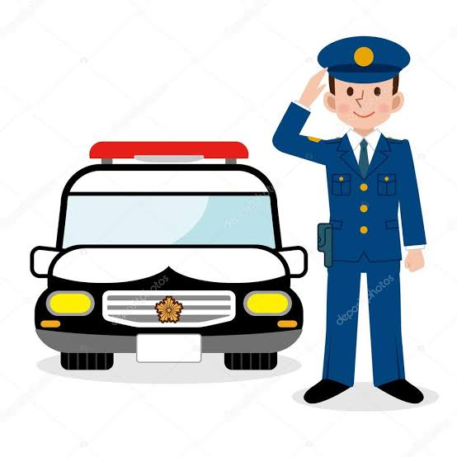
Polis Teşkilatı Günü (10 Nisan)
Şiir
Polis seni koruyan,
Güvenliğin simgesi,
Her an hazır olan,
Vatandaşlarını koruyan.

Karanlıkta yolunu bulan,
Sonsuz bir güven ile,
Sonsuz bir sevgi ile,
Sonsuz bir sadakat ile.

Parmak oyunu

Ben trafik polisiyim ( Kendini gösterir )
Şapkamı takarım ( Şapka giyme taklidi yapılır )
Düdüğümü çalarım ( Düdük çalma hareketi yapılır )
Yayalara yol açarım ( Elini sallayarak, yol açma şeklinde kol çevrilir )
Kim hata yaparsa, kurallar uymazsa ( İşaret parmağı ile kızma hareketi yapılır )
Hataya göre ceza keserim. ( Ceza kesme hareketi yapılır )

Ulusal Egemenlik ve Çocuk Bayramı (23 Nisan)
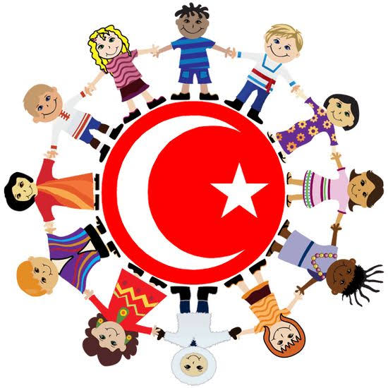
Şiir
Sana armağan etti,
Ata bu güzel günü,
23 Nisan bugün,
Çocuk Bayramı günü.
Sevin, oyna, gez, dolaş,
Senin bayramın bugün.
Bayrağı sev arkadaş.
Dalgalandıkça öğün.

Parmak oyunu
Bayram geldi “şak , şak , şak”( eller çırpılır)
Asker geçti “rwp, rap, rap” (ayaklar vurulur)
Balon uçtu “vu, vu, bu”(eller havada sağa, sola sallanır)
Bando geçti “dom, dom, dom” (eller dize vurulur)
Herkes mutlu neşeli ( herkes gülmeye başlar)
Bu bayramı sevmeli ( baş sallanır)
Çocuklar sevinmeli ( eller çırpılır)
Ne güzel gün demeli( kollar yana açılır)
Sosyal Aktivite
Animasyoncu ekibi
Kalem Tutma Becerisi
- El göz koordinasyonu kullanılarak boyama çalışmaları
Makas Tutma Becerisi
- El göz koordinasyonu kullanılarak kağıt kesme çalışmaları
Sanat Etkinliği
- Yırtma-yapıştırma
- Kesme katlama
- Baskı çalışmaları
- Grup çalışmaları
Eğitici Oyunlar
- Eşleştirme
- Puzzle
- Eğitici kartlar
Türkçe Dil Etkinliği
- Kukla gösterileri
Parmak Oyunları
- Baş parmağım
- Örümcek
- Atlar
- Eski saat
Hareketli Oyunlar
- Heykel
- Çuçuva
- Süpürge geliyor
- Mısır patlatma
Geometrik Şekiller
- Kare – daire – üçgen
Öz bakım becerileri
- Yardımsız ayakkabı giyer-çıkarır
- Düğme açar- kapar
Kavramlar
- 5 rakamı
- 1 5 arası ritmik sayma
- İleri-geri
- Sabah- öğlen- akşam
- Aynı-farklı-benzeri

Yoğurma Maddeleri
- Kinetik Kum
- Oyun Hamuru
Deneyler
- Islanmayan kuğu deneyi
- Batan yumurta -batmayan yumurta
- Renkli tırtıllar
- Ara renklerin oluşumu
Mevsimler
- İlkbahar
Renk
- Yeşil- turuncu
Taşıtlar
- Suda giden araçlar
- Karada giden araçlar
- Havada giden araçlar
Öğretmenler
- Ela Ermiş
- Merve Şekerci
- Ayşegül Çetinkaya
- Tuğba Gönül

